# *Mont-blanc à la crème de marrons*

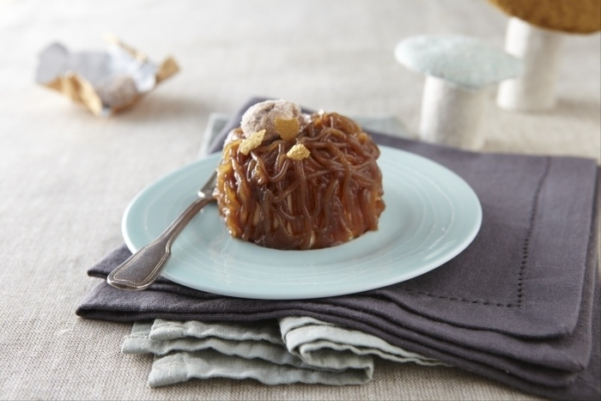

**Descriptif de la recette**

* 1**Pour la meringue**  
  Préchauffer le four à 100 °C (th. 3).  
    
  Verser les blancs dans un batteur et les fouetter avec 1/3 du sucre semoule. Lorsque les blancs sont montés aux ¾, ajouter le reste de sucre semoule et continuer de fouetter pendant 1 min (veiller à ce que le sucre soit bien dissous).  
  Quand la meringue est bien ferme et brillante, ajouter délicatement le sucre glace à l'aide d'une maryse. La meringue doit être très lisse, très blanche et surtout très dense.  
    
  Coucher la meringue en spirale sur un tapis en silicone en formant 6 cercles de 8,5 cm de diamètre pour la base et 6 cercles de 6 cm pour le centre du vacherin.  
  Enfourner le tout à 100 °C pendant 1 h à 1 h 30. Laisser ensuite refroidir.
* 2**Pour la crème**  
  Faire ramollir la gélatine dans un bol d'eau froide.  
  Monter la crème liquide au batteur et la serrer avec le sucre glace.  
  Faire chauffer un fond d'eau dans une casserole, ajouter la gélatine et mélanger pour la faire fondre. Ajouter ensuite cette préparation dans la crème.  
    
  Verser un peu de crème dans des moules en silicone demi-sphériques. Poser dessus la meringue de 6 cm, couvrir de crème et tapoter pour bien la répartir. Terminer par les disques de meringue de 8.5 cm, puis réserver au frais pendant 1 h.
* 3**Pour le montage**  
  Mettre la crème de marrons dans une poche avec une douille spéciale Mont-blanc  
  Démouler les sphères, puis répartir la crème de marrons sur toute la surfaces du mont-blanc en dessinant des filaments.  
    
  Servir aussitôt.